Фотоаппарат режимдері
Заманауи фотоаппараттарда сюжеттік, автоматты, жартылай автоматты және нұсқаулы (ручной) деп аталатын режимдер бар. Жиі Nikon, Canon жарнамаларында: «15-ке жуық режимі бар, кез келген түсірілім жағдайларында еш қиындықсыз сапасы жоғары фотография алуға болады. “Макро”, “қар”, “қараңғыда”, “спорт” режимдері қолайсыз күн райында түсіруге мүмкіндік береді» деп естіп те жатамыз. Егер фотокамералар расымен осындай қабілетке ие болса, онда басқа режимдер не үшін қажет деген сұрақ туындайды.

Автоматты режим: аталмыш «ең оңай» режим. Режимдерді таңдаған кезде айналма батырмада жасыл белгіше немесе «AUTO» деген жазумен көрсетіледі.
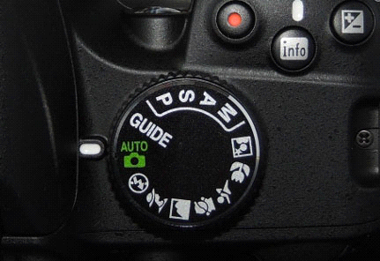
Сіз камераға нені түсіру керектігін ғана айтасыз және ол өз бетімен экспозиция, диафрагма, ұсталым (выдержка), фокус аумағын, жарықсезгіштікті орнатады. Егер бөлмеде жарық жеткіліксіз болса, оны да камера жарқылдақты (вспышка) іске қосу арқылы қалыпқа келтіреді.
Артықшылықтары: Камера режимдер арқылы сіздің жүгіңізді жеңілдетеді. Әсіресе саяхаттауда, тауға шыққанда, немесе фотоға түсіруді жақында бастасаңыз, өте қолайлы қосымша ретінде қарастыруға болады.
Кемшіліктері: Камера қажет объектіге фокус ұстамай қоюы мүмкін. Мысалы, фон жақсы түсіріліп, ал оның алдындағы адамның түрі көрінбей қалады. Сонымен қатар, камера әдеттен тыс жарық жағдайында түсіре алмай қалуы мүмкін. Автоматика өте жоғары жарық сезгіштікті таңдап, суреттің «шуын» (шум) асырып жібереді. Қысқа выдержканың орнына ұзын выдержка таңдап, суретті көмескі қылады. Камера параметрлерді өзінің түсінуімен таңдап, алдын-ала орнатылған алгоритмдермен жұмыс істейді. Сіз оны өзгерте алмайсыз.

Сюжеттік режимдер: профессионалды камераларда сюжеттік режимдер жоқ. Неліктен? Өйткені нағыз мамандар қажетті параметрлерді өздері орнатады. Сюжеттік режимдер көбінесе шағын камераларда болады. Егер автоматты режим камераның айтуымен түсіретін болса, сюжеттік режим айналадағы жағдайларға қарай параметрлерді үйлестіреді. Жарық, түстер, көлеңкелер, выдержканы сценарлық режим оңтайландырады. Көбінесе «спорт», «портрет», «пейзаж», «түнгі портрет», «макро» деген режимдер кездеседі.
Портреттік режим: камера барынша ашық диафрагманы таңдайды. Бұл жағдайда адамның бет-бейнесі айқын көрініп, фон бұлдырланады. Нүктелік фокусировка іске қосылады.
Пейзаж: Камера жабық диафрагманы таңдап, ұзақ выдержканы орнатады. Егер жарық жеткіліксіз болса, штатив қойған жөн. Көбінесе фокусировка шексіздікке қойылып, соның есебінен алдыңғы, ортаңғы және алыс пландар өте анық беріледі. Бұл режимді сонымен қатар терезеден түсіргенде орнатқан аса қолайлы.
Спорт: камера барынша ұзақ выдержкаға қояды, автофокус қосылуы мүмкін. Тез қозғалған футбол ойыншыларын немесе допты түсірген кезде кадр бұлдырап кетпес үшін, осы режимге жүгінген дұрыс.
Түнгі портрет: адамының бет-бейнесімен қатар, ол тұрған жердің айналасы да камерамен өңделеді. Вспышкамен бірге ұзақ выдержка іске қосылады. Сол себепті штатив қолданған дұрыс.
Макро: ұсақ объектілерді жақын арақашықтықтан түсіруге қажет (гүл, жәндік, тиын, тамшы). Автофокус жақын арақашықтықтағы фокусировка өзгертіледі.
Артықшылықтары:Тез және сапалы фото жасауға ыңғайлы, фокусты басқара аласыз.
Кемшіліктері: режимнің орнатылуы сіз қалағандай фотоның шығатынына ешқандай кепілдік бермейді. Режимдер жалпы нәтиже алуға бағытталған. Әлде де кейбір параметрлер камераның айтуымен қосылады.

Шығармашылық режимдер: Батырмада «Р» әрпімен белгіленеді. Бұл, жалпы айтқанда, автоматты режим, бірақ өзіңізге қажетті параметрлерді көрсете аласыз. Ол ISO, выдержка, экспокоррекция мен экспозамерді өзгертуге рұқсат етеді.
Артықшылықтары: автоматты режиммен салыстырғанда ыңғайлырақ.
Кемшіліктері: выдержка мен диафрагманың қажетті өлшемдерін өз қолыңызбен орната алмайсыз.

Нұсқаулы (ручной) М режим: «manual» немесе «М» деген әріппен көрсетіледі. Түсірілім барысын толықтай қадағалау үшін арналған. Барлық параметрлерді өзіңіз таңдайсыз.
Артықшылықтары:студиялық түсірілім барысында вспышкамен қолдануға ыңғайлы. Панорама және архитектураны түсіру үшін орнатуға болады.
Кемшіліктері: репортаж түсіруге келмейді, себебі камераны ыңғайына келтіру үшін біраз уақыт бәрібір керек болады.
Ұсталым басымдылығы(Tv)- ұсталым басымдылығы режимі әдетте орта класстағы шағын камераларында және, әрине, қымбатырақ құрылғыларда бар болады. Бұл режимде ұсталымды өз бетінше, колмен реттеуге болады. Камера автоматты түрде диафрагманы оңтайлы анықталған экспозицияға сәйкес белгілейді.
Диафрагма басымдылығы(Av)-экспозиция автоматты есептелген жағдайда, диафрагманы қолмен басқару, белгілі шекте, анық белгіленен кеңістіктің тереңдігін экспозиция дұрыстығына күмәнданбай өзгертуге мүмкіндік береді.
Қолдық режим(М)-ұсталым мен диафрагманы қолмен басқару, яғни экспозицияны қолмен реттеу шағын және жоғарырақ класстағы камераларда ескерілген. Әдетте, мұндай режимге ауыстырған жағдайда камераның индикаторлары барлық тәсілмен (қызыл түстердің жанып-өшуі) автоматиканың түсірілім нәтижесіне жауапкершілік алмайтындығын көрсетеді.

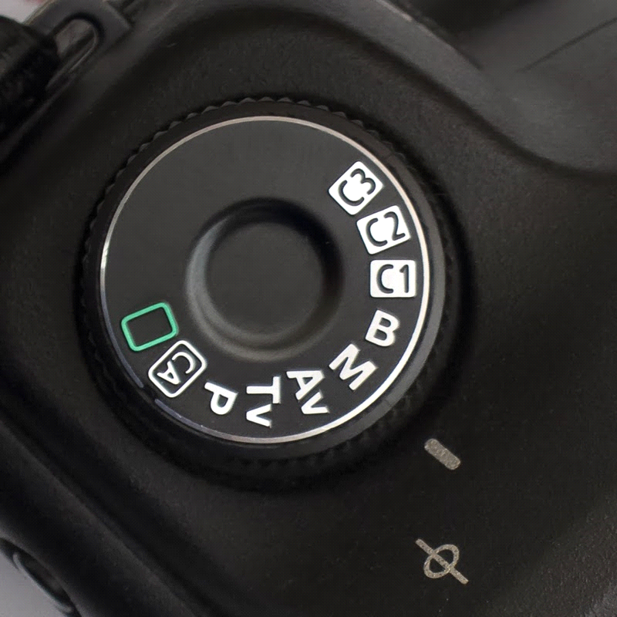
Қолдық ұсталым(B)- қолдық ұсталым режимінде, саусақ түсірілім батырмасын ұстап тұрғанша, затвор ашық болады. Шағын камера топтарында қол ұсталымы 15-30 секундпен шектелсе, кәсіби камераларда ұсталымды бір жарым сағатқа дейін орнатуға мүмкіндік бар.
Экспозицияны блоктау(C) – кейбір сандық камераларда экспозицияны блоктау функциясы ескерілген. Автоматика экспозицияны қарапайым режимде анықтайды, ал фотограф болса есептеп шығарылған мәнді сақтап қалуға және блокталған экспозицимен бірге жарықтың мүлде басқа жағдайларында түсіру мүмкіндігіне ие. Осылайша, көлеңкелері дұрыс анықталған кадрларды алуға болады.
Бақылау сұрақтары:
- Диафрагма дегеніміз не?
- Выдержканың анықтамасы
- Сезімталдықтың анықтамасы
- Фотоаппаратт жарық ағымын реттеу үшін не қолданылады?

Әдебиеттер
1. Н.Н. Литвинов «Я люблю цифровую фотографию» учебн.пособ. М:, 2002г, 448с.

2. Б.Тілекметов, Ә.Жидебаев. «Фотосуретті түсіруді үйрен».Алматы 1962.

3. Әскер Исақов. Көркемдеу құралынан күрделі салаға. Алматы 2003.

4. Д.Килпатрик «Свет и Освещение» Москва. «Мир» 1998.

5. Фельдман Курский «техника и технология фотосъемки»
Издательство: Легкая и пищевая промышленность. 1981.
6. А.Әбдірайымұлы «Фотожурналистка». Алматы «Қазақ университеті» 2016

